**Tkinter ile Arayüz Tasarımı ve Veri Görselleştirme**

Veri tanımı: 2003-2021 yılları arası aylara göre tüketici fiyat endeks rakamları

Verinin alındığı adres: <https://data.tuik.gov.tr/Bulten/Index?p=Tuketici-Fiyat-Endeksi-Aralik-2021-45789>

Görev: Veriyi okuyup çeşitli grafiklerle mevsimler arası rakamları karşılaştırmak ve bu grafikleri bir arayüz yardımıyla bir pencere içerisinde göstermek.

**1)** Dosyayı pandas kütüphanesini kullanarak oku.

tablo içeren bir resim

Açıklama otomatik olarak oluşturuldu

Verinin ilk 5 satırı

**2)** Bokeh ile interaktif grafik oluştur. İlk önce pip install bokeh komutunu yazıp kurmamız gerekir.

Ayları üçerli gruplar halinde ayırıp aşağıdaki gibi bir pencere içerisinde üçlü grafik oluşturun.

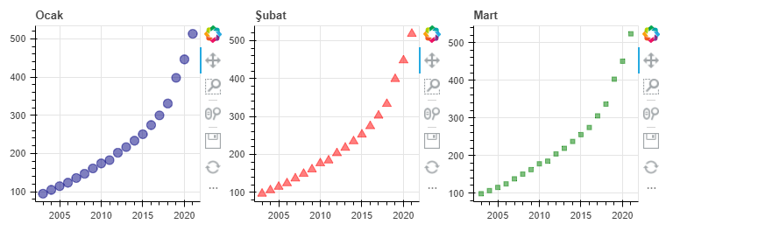

.figure() komutuyla grafik oluşturup her grafiğin genişlik ve yüksekliği ayarlanabilir.

show(row()) komutu grafikleri yukarıdaki gibi aynı satırda gösterir. circle() ,triangle(),square() komutları ile grafiğin nasıl çizileceğini ayarlayabiliriz.

**3)** 2021,2020,2019,2018 yılları için mevsimlere ayrılmış bar grafiği oluşturun.

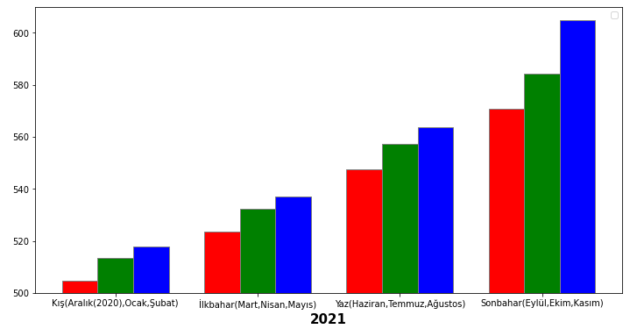

3 tane liste oluşturalım. Bu listeler mevsimlerin ilk aylarını ,ikinci aylarını ve son aylarını içinde bulundursun.

Grafikte görünen aylar, değerlerini bu listeden almalıdır.

plt.bar() komutunu kullanarak grafiği oluşturun. Grafiği görüntülemek için plt.show() komutunu kullanın.

**4)** Ocak,Haziran,Aralık ayları için yıllara göre bar grafiği oluşturun.

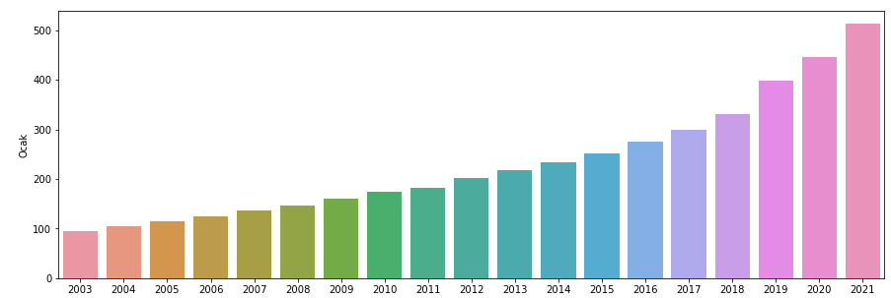

**metin içeren bir resim

Açıklama otomatik olarak oluşturuldu5)** Tkinter kütüphanesini kullanarak arayüz oluşturun.

Arayüzümüzde veriyi seçmemizi sağlayan ve kullanıcıdan input alan bir arama kutusu oluşturun.

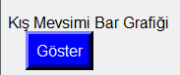Bokeh ile oluşturduğumuz interaktif grafikleri butonlar sayesinde gösterelim. Burada Kış,İlkbahar,Yaz,sonbahar olmak üzere 4 buton ve 4 tane 3 erli(her mevsimde 3 ay bulunur) grafik gösterilmesi gerekir. NOT: Gösterilen grafikler kaydedilsin. Sonrasında tekrardan göster dediğimizde bize uyarı versin.

metin içeren bir resim

Açıklama otomatik olarak oluşturuldu

metin içeren bir resim

Açıklama otomatik olarak oluşturulduGeri kalan 2 grafik çeşidini Combobox() kullanarak gösterelim.

Her birini seçtiğimizde ayrı pencereler önümüze çıksın ve yine seçim yapalım.

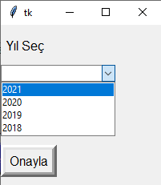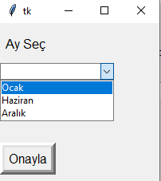

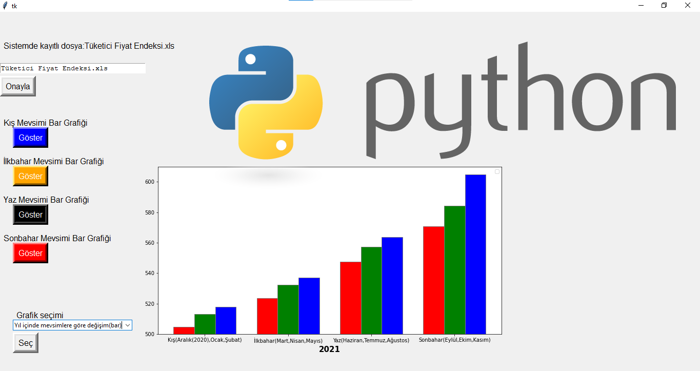Arayüzümüzün son hali

NOT: Arayüz oluştururken TkinterTutorial.ipynb dosyasından yardım alınabilir.